**9 Badminton trainingen op zaterdag In de periode: September 2018 – Juni 2019**

Uitnodiging Toptrainingen

In sporthal Sint-Laureins – België

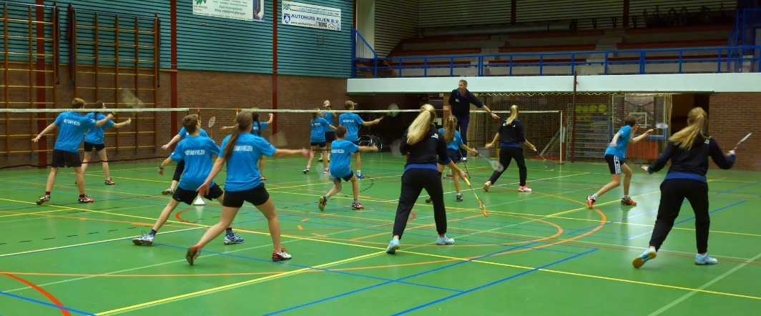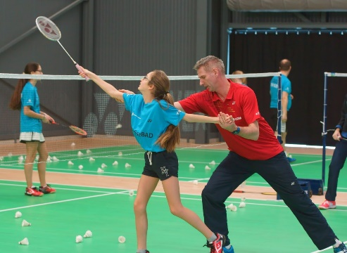

**Ook in het nieuwe seizoen zal Team van Velzen sfeervolle masterclass jeugdtrainingen verzorgen !**

Leonard Van Velzen (Nederlandse docent en toptrainer) zal met de speelsters van team Van Velzen, Romy Claassen, Kyra van der Heij, Tatum Kouwenhoven en Jessica Huster, leerzame trainingen verzorgen.

Door de jarenlange ervaring van Leonard bij diverse jeugdselecties weet hij snel vooruitgang te boeken. Dit in combinatie met de individuele begeleiding van de meiden van het team, maakt van deze trainingen al vele jaren een succesformule.

De Sentse Badminton Club gaf deze formule de naam KLASseBAD.

De doelstelling van KLASseBAD is om jeugdspelers en trainers op korte termijn een grote sprong voorwaarts te laten maken.  
Trainers kunnen namelijk, met hun spelers, meeliften en de kwaliteit van hun eigen trainingen verbeteren. Trainers kunnen gratis deelnemen mits er 3 van hun spelers aan KLASseBAD meedoen.

**Kosten**

De trainingen vinden plaats op zaterdag van 11.00 uur tot 16.00 uur.

De juiste data worden later meegedeeld.

We trainen 4 uur en er is 1 uur middaqpauze.

De kosten zijn € 30 per training (middagmaal inbegrepen)

**Contact en info**

Patriek Lehoucq, voorzitter : voorzitter@sentsebadminton.be – 0479 31 03 01

Frank Latomme , jeugdverantwoordelijke : frank@sentsebadminton.be – 0495 50 11 15

Sporthal : Sint-Laureins Dorpsstraat 71, 9980 Sint-Laureins, België

Organisatie : Sentse Badminton Club